Guia do Fechamento Mensal da Folha
Para que serve. Uma vez por mês você usa uma página na internet (o "sistema") para fechar a folha das empresas Maçaneiro e Gonzaga LTDA e Cianorte Tubos de Concretos LTDA. O sistema lê o ponto e calcula horas extras, faltas, prêmio de assiduidade (COPR), vale-alimentação (VA) e descanso semanal (DSR). Ele só pergunta para você os dias que não consegue decidir sozinho. No final, entrega uma planilha de Excel por empresa para a contabilidade. O período normal é do dia 26 de um mês ao dia 25 do mês seguinte.

Lista do mês
☐ No Secullum, exportar o Cartão Ponto (PDF) ou o AFD (.txt) do período.
☐ No Secullum, exportar o Espelho de Ponto (PDF) do mesmo período (opcional, mas ajuda).
☐ Separar os extratos de consignado, um por empresa (opcional).
☐ Separar os arquivos de banco de horas, só se alguém usar.
☐ Atualizar o Cadastro de Funcionários (admissões, desligamentos, mudanças).
☐ Abrir o sistema e seguir as etapas 1 a 5 abaixo.

Os arquivos
Arquivo | Obrigatório? | De onde vem | Onde enviar | Quando mudar
Cadastro de Funcionários (ex.: cadastro_sintetico.xlsx) | Sim | Você mesma mantém | Etapa 1 | Sempre que um funcionário mudar
Cartão Ponto (PDF, ex.: Cartão Ponto 09.2026.pdf) ou AFD (.txt) | Sim (um dos dois) | Secullum, do período | Etapa 1 | Todo mês
Espelho de Ponto (PDF, ex.: Espelho de Ponto 09.2026.pdf) | Não (recomendado) | Secullum, mesmo período | Etapa 1 | Todo mês
Extratos de consignado (ex.: 27488404000122-202609v1.4.xlsx para a Cianorte Tubos e 17155411000159-202609v1.4.xlsx para a Maçaneiro e Gonzaga; o número no início é o CNPJ da empresa) | Não | Banco/financeira, um por empresa | Etapa 1 | Todo mês
Banco de horas | Só se alguém usar | Exportação do Secullum ou planilha semanal | Etapa 1 | Todo mês

Como preencher o Cadastro de Funcionários
Uma linha por funcionário. Os nomes das colunas precisam ser exatamente estes:
Coluna | O que escrever | Exemplo
pis | PIS com 11 números | 12345678901
matricula | Número do funcionário (o mesmo do Secullum e do consignado) | 1001
nome | Nome | Maria Exemplo
codigo_empresa | Código da empresa | 1
razao_social | Nome da empresa | Cianorte Tubos de Concretos LTDA
entrada, saida_almoco, retorno_almoco, saida | Horários, no formato HH:MM | 07:30, 11:30, 12:30, 17:30
dias_trabalho | Dias de trabalho em números, separados por vírgula: 0=segunda … 6=domingo | 0,1,2,3,4 (segunda a sexta)
banco_horas (opcional) | sim/não: usa banco de horas | não
registra_ponto (opcional) | sim/não: bate ponto. "não" = fica fora do cálculo de faltas | sim
valor_dia_dsr (opcional) | Valor em R$ de um dia de descanso | 85,00

Passo a passo
1. Abrir o sistema. No navegador, entre no endereço que o responsável de TI informar (normalmente https://pontoautomacao.streamlit.app/).
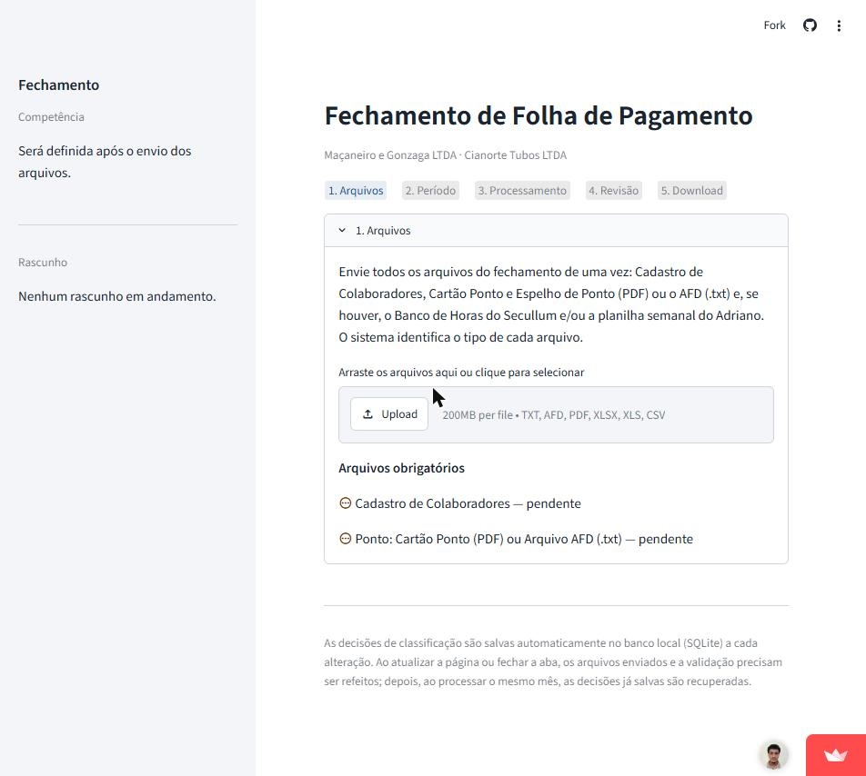
2. Etapa 1 – Arquivos. Arraste todos os arquivos do mês de uma vez para a área de envio. O sistema reconhece sozinho o tipo de cada arquivo. Se ele errar, corrija na lista ao lado do arquivo. Depois clique em "Confirmar arquivos e continuar".
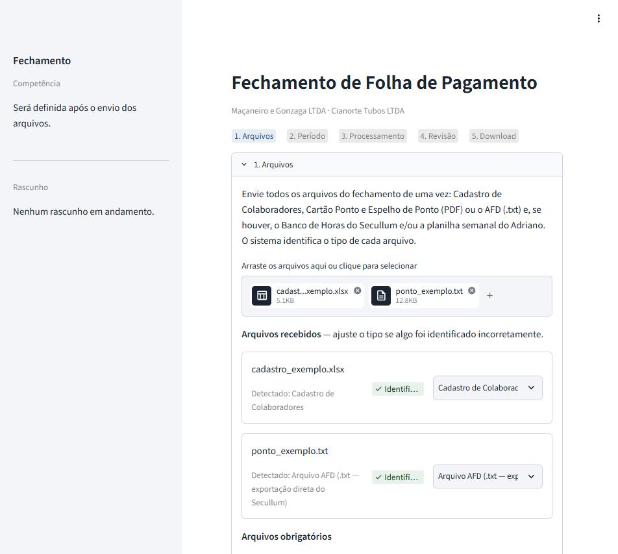
3. Etapa 2 – Período e validação. Escolha a data inicial e a final (normalmente 26 a 25) e clique em "Validar dados".
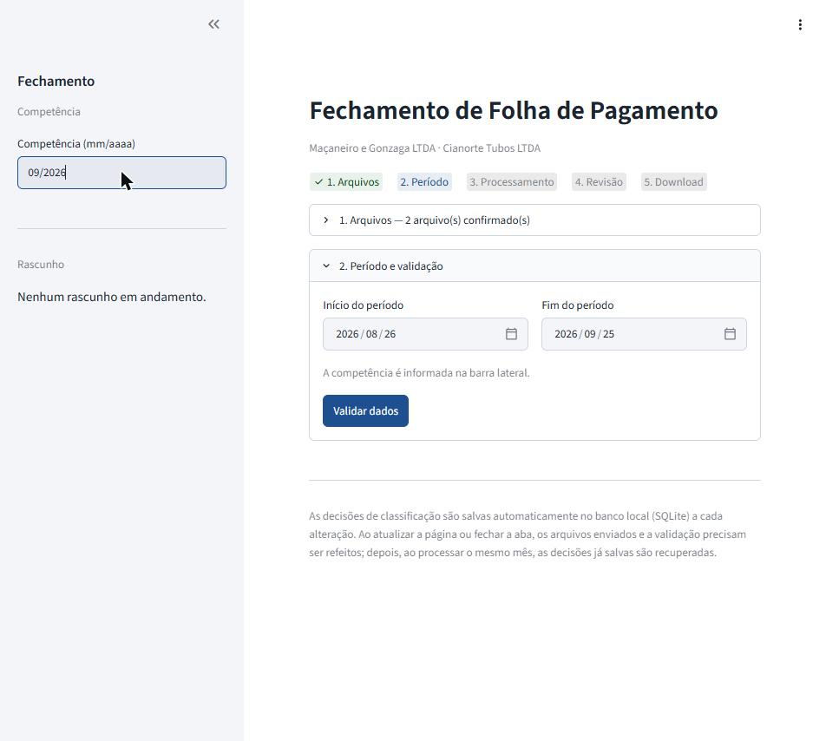
Se aparecer um PIS ou matrícula que não está no cadastro, o sistema mostra o arquivo e o número exatos. Corrija no Cadastro de Funcionários e envie os arquivos de novo. [Print: aviso de validação]
4. Etapa 3 – Processamento. Clique em "Processar ponto e calcular fechamento". Marque a caixa dos feriados facultativos (Carnaval, Corpus Christi, 24 e 31 de dezembro) somente se a empresa der esse dia de folga.
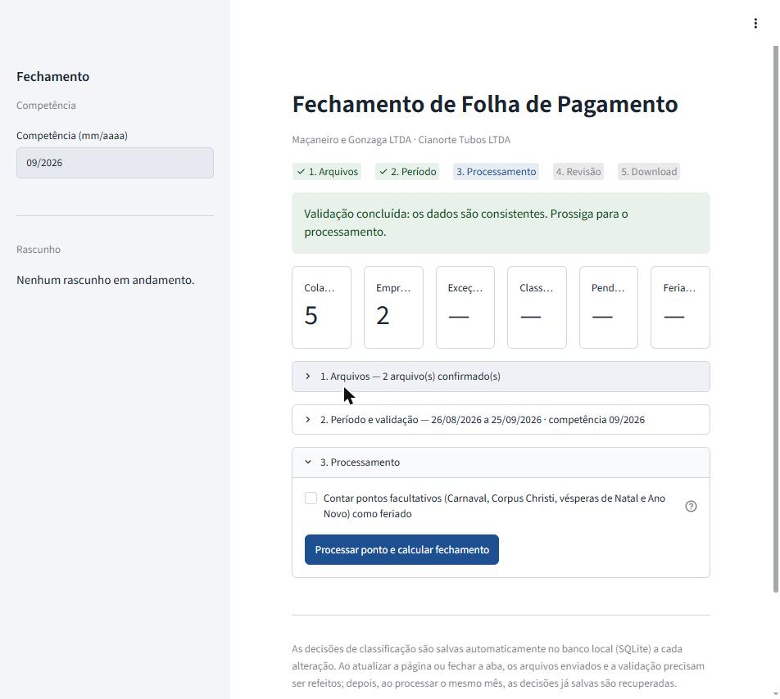
Aviso possível: "colaboradores estão no cadastro mas não têm nenhuma batida no ponto".
Se você não fizer nada, o período inteiro deles vira falta. Selecione as pessoas e escolha uma ação:
Opção | Quando usar | O que acontece
Desligado: tirar do fechamento | A pessoa foi desligada | Sai deste fechamento
Não registra ponto | A pessoa não bate ponto | Fica no relatório com zeros e COPR "Conferir"

Depois clique em "Aplicar e reprocessar" e clique em processar de novo. Atenção: essa escolha vale só enquanto você está com o sistema aberto. Depois, atualize também o Cadastro de Funcionários, senão o aviso volta no mês que vem. [Print: aviso]
5. Etapa 4 – Revisão de exceções. Aparece uma tabela só com os dias que o sistema não soube decidir. Em cada linha, escolha:
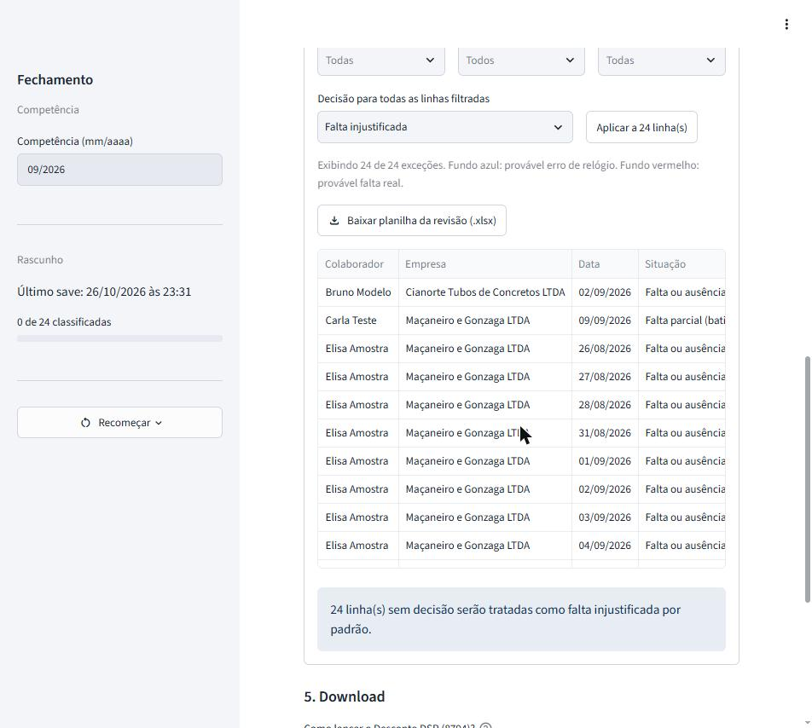
Decisão | Significa
Falta injustificada | Faltou sem justificativa
Falta justificada | Faltou com justificativa
Erro de relógio — abonar | O relógio falhou; o dia é perdoado
Atestado médico | Tem atestado

Linha em branco conta como falta injustificada (é a opção mais segura). Seu progresso é salvo sozinho como rascunho, então você pode voltar depois.
6. Etapa 5 – Download. Clique em "Gerar fechamento final". Baixe uma planilha por empresa (botão "Baixar") ou tudo junto ("Baixar todos os arquivos (.zip)"). Cada planilha tem duas abas: "Contabilidade" (para enviar à contabilidade) e "Conferência RH" (para você conferir). Envie os arquivos à contabilidade.
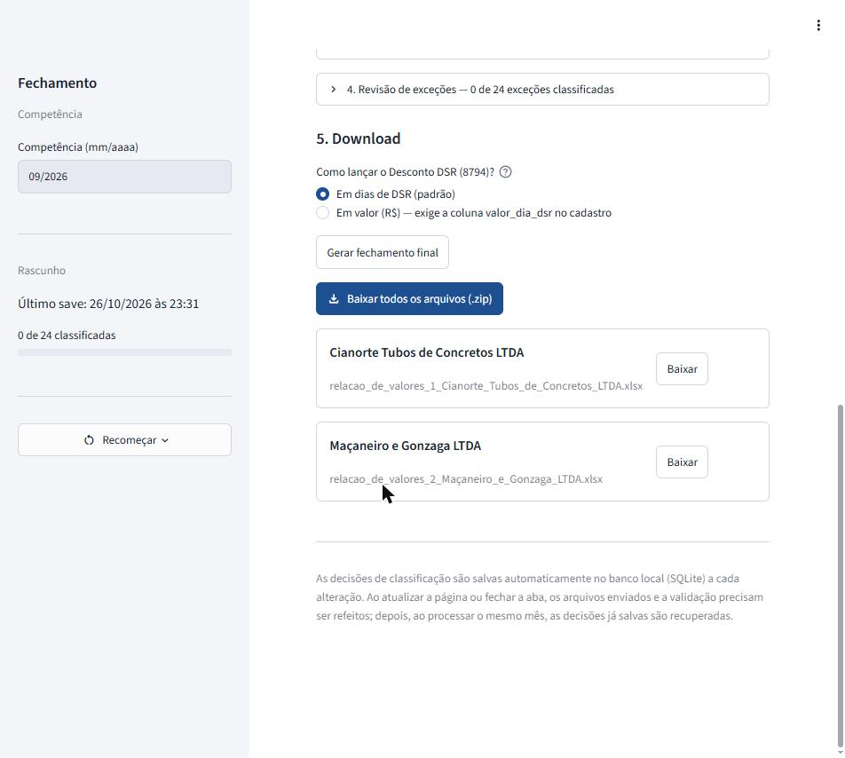

Quando os funcionários mudam
Situação | O que fazer
Funcionário novo | Acrescente uma linha no cadastro, com o mesmo PIS e matrícula do Secullum e do consignado
Funcionário desligado | Apague a linha do cadastro antes do próximo fechamento. Se ele ainda aparecer no ponto mas não no cadastro, o sistema ignora e só mostra um aviso (não dá erro). Se continuar no cadastro sem batidas, use o aviso da etapa 3
Mudou horário ou dias de trabalho | Edite os horários e dias_trabalho
Entrou ou saiu do banco de horas | Mude banco_horas
Funcionário que não bate ponto | Coloque registra_ponto = não
Novo empréstimo consignado | Nada a mudar no cadastro; ele vem no extrato do mês
Mudou de empresa | Atualize codigo_empresa e razao_social

O que o sistema já faz por você
- Feriado não é falta. Trabalhar em feriado ou domingo paga hora extra de 100%.
- Qualquer falta no mês, mesmo justificada, faz perder o prêmio COPR.
- Só a falta injustificada desconta o vale-alimentação (VA) e o descanso semanal (DSR).
- O sistema nunca decide sozinho se uma falta é justificada. Essa decisão é sempre sua.
- Evite atualizar a página (F5) ou fechar a aba no meio do trabalho. O rascunho fica salvo, mas é mais seguro terminar a revisão de uma vez.

Problemas e soluções
Problema | O que fazer
A página não abre | Veja se o sistema está ligado (peça ao responsável de TI) e se o endereço está certo
"PIS/matrícula não encontrado no cadastro" | Anote o arquivo e o número mostrados, corrija o cadastro (ou o número) e envie de novo
Um arquivo foi reconhecido como tipo errado | Troque o tipo na lista ao lado do arquivo
Erro no extrato de consignado | Uma matrícula do extrato não está no cadastro. Inclua ou corrija e envie de novo
O cadastro é recusado | Confira se os nomes das colunas estão exatamente como na tabela, sem espaços sobrando
Alguém aparece com o mês inteiro de faltas | Provavelmente não tem batidas. Use o aviso da etapa 3 e depois corrija o cadastro
Um desligado aparece no relatório | Tire-o do cadastro (ou use "Desligado" no aviso da etapa 3)
A página foi atualizada ou fechada sem querer | Abra o sistema de novo; suas decisões da etapa 4 foram salvas como rascunho
Qualquer outro problema | Anote o que estava fazendo e o que a tela mostrou (ou tire um print) e envie ao responsável de TI

